TP N°04 La transpiration chez les végétaux

- Introduction
La perte d'eau, sous forme de vapeur, à partir des organes aériens de la plante est désignée sous le terme de la transpiration. L’épiderme des plantes est muni des stomates, des petits pores situés principalement à la surface inférieure des feuilles le plus souvant, qu’on peut aussi retrouver dans toutes les parties aériennes des plantes. La transpiration par les stomates permet l'apport de nutriments par un phénomène osmotique.
Leur évolution est liée au développement d’une cuticule, qui a permis aux plantes de prospérer dans des habitats aux conditions environnementales fluctuantes. La diversité des stomates est souvent liée à leur adaptation à différentes conditions environnementales.
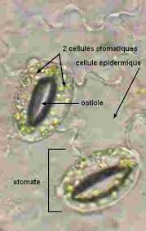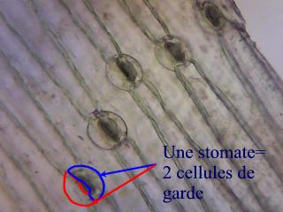
La transpiration stomatique varie suivant l’ouverture et à la fermeture des stomates, liées aux différences de pressions osmotiques dans les cellules de garde. Les cellules de garde (donc les stomates) s’ouvrent ou se ferment selon les forces osmotiques qui correspondent aux variations de la concentration de potassium intracellulaire. Par augmentation des concentrations potassiques il y a formation d’un milieu hypertonique qui entraîne une turgescence des cellules de gardes, et ainsi une ouverture des stomates.
Les cellules de garde ont des parois renforcées du côté interne qui délimite l’ostiole, et sont souvent accompagnées de cellules compagnes épidermiques, dépourvues de chloroplastes, avec lesquelles elles sont intimement en contact par leur face externe, permettant des échanges intercellulaire plus important.
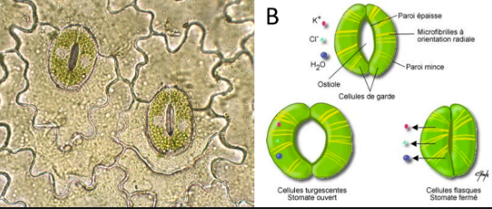

- Materiel privilégié
Feuille des différentes espèces végétales (d'épinard...), Microsope, Lames et lamelles, Lames bistouri, eau distillé.
- Protocole
-Faire une encoche peu profonde, perpendiculairement au grand axe, dans la face intérieure d’une feuille
- Soulever l’épiderme avec les pinces en évitant d’entraîner du parenchyme vert.
- Couper un fragment de 2 à 3 mm de côté et le placer sur une lame dans une goutte d’eau.
- Observer les stomates avec l’aide d’une photo de référence ou en prenant en compte la definition.
4. Travail demandé
Déssiner et légender les stomates et les chloroplastes avec une brève description.

